**E4030** *Scheda creata il 12 febbraio 2025*

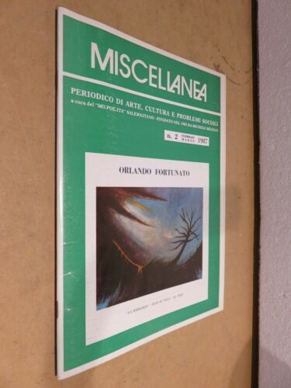**Descrizione storico-bibliografica**

\***Miscellanea**. – N. 1 (6 marzo 1848)-n. 5 (1848). - Salerno : Stab. tip. Raffaello Migliaccio, 1848. – 1 volume ; 24 cm. ((Settimanale. - BA10103016; IEI0106217

**\*Miscellanea** : periodico di arte, cultura e problemi sociali / a cura del MO.POE.ITA. salernitano. - Anno 1, n. 1 (gennaio 1987)-anno 30, n. 5 (2012). - Lancusi (SA) : [s.n., 1987-2012] (Fisciano : Tipog. Sessa). – 26 volumi : ill. ; 29 cm. ((Bimestrale. – Fondato da: Michele Melillo. - CFI0044593; CSA0108038; CSA0108041

Autore: Movimento per la diffusione della poesia in Italia <Salerno>

Soggetto: Politica – Periodici; Arte – Periodici; Poesia - Periodici

Classe: D055.1